2.1. Поведение затрат при изменении объемов деятельности
Когда в контексте управленческого учета говорят о поведении затрат, имеют в виду то, каким образом размер затрат изменяется в зависимости от колебаний уровня деятельности. Уровень деятельности может измеряться различным образом. Например, количеством произведенных единиц, процентом использованной мощности оборудования, количеством отработанных часов…
Понимание модели поведения затрат позволяет прогнозировать деятельность и принимать иные управленческие решения.
Постоянными называются затраты, понесенные в течение учетного периода, которые [в определенных пределах объема выпуска продукции] не зависят от уровня деятельности (рис. 1).
Постоянные затраты понесены в отношении определенного периода времени. Например, аренда офиса или склада, стоимость канала Интернет, заработная плата руководства.
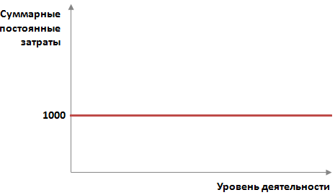
Рис. 1. Постоянные затраты
На самом деле постоянные расходы не меняются только для релевантного уровня деятельности. Например, пока выпуск продукции не превышает определенного предела нам достаточно одной производственной линии. То есть, постоянные расходы изменяются ступенчато (рис. 2).
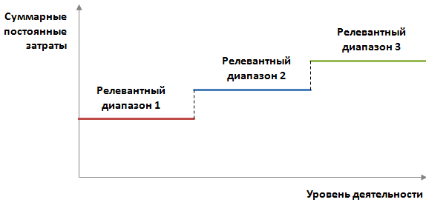
Рис. 2. Ступенчатое изменение постоянных затрат
К прогнозированию за пределами области, в которой было выявлено определенное поведение затрат, нужно подходить взвешенно!
Если построить зависимость постоянных затрат на единицу продукции (а не суммарных постоянных затрат, как на рис. 1 и 2), то получим нечто похожее на график, представленный на рис. 3.
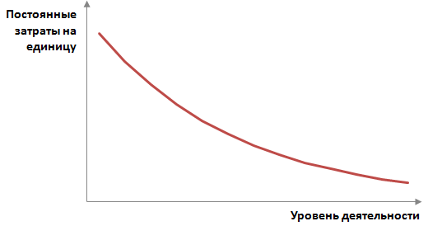
Рис. 3. Постоянные затраты на единицу
Этот график отражает фундаментальное свойство бизнеса – эффект масштаба.
Эффект масштаба – снижение удельных [приходящихся на единицу продукции] постоянных затрат с ростом уровня деятельности. Позже мы покажем, что эффект масштаба имеет ограничения, то есть кривая проходит через минимум, после которого увеличение уровня деятельности приводит к росту удельных постоянных затрат.
Переменными называются затраты, которые изменяются с изменением уровня деятельности. Например, материалы, агентское вознаграждение, прямые затраты на оплату труда. Позже мы проанализируем релевантность различных видов переменных затрат.
Переменные затраты часто изображают в виде линейного графика (рис. 4), хотя, как правило, переменные затраты ведут себя нелинейно. Менеджеры должны хорошо понимать, на каких допущениях построены их модели, чтобы не стать заложниками этих допущений.
Задание. На основе данных рис. 4 постройте график зависимости удельных переменных затрат [переменных затрат на единицу продукции] от уровня деятельности.
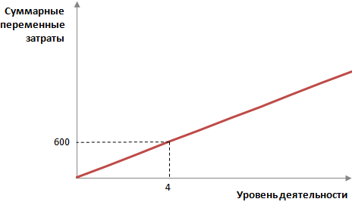
Рис. 4. Линейные переменные затраты
Решение. Наклон графика на рис. 4 определяет величину переменных затрат на единицу продукции. На производство 4 единиц понадобилось 600 руб., следовательно, на производство единицы продукции потребуется 150 руб.
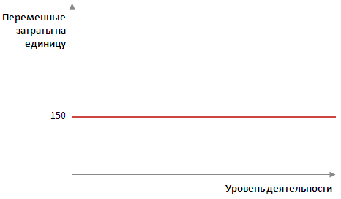
Рис. 5. Переменные затраты на единицу
Задание. Приведите примеры затрат, соответствующих моделям А и Б (рис. 6).
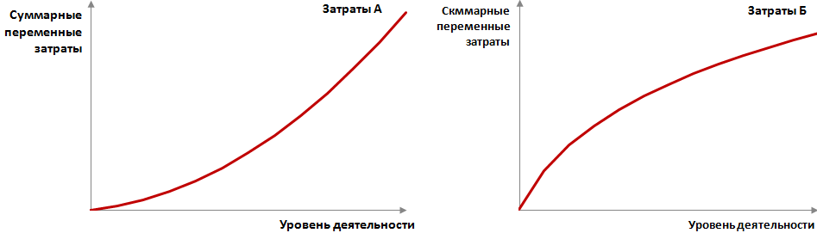
Рис. 6. Нелинейные переменные затраты
Ответ. Например, затраты типа А: прогрессивная система агентского вознаграждения (чем больше продажи, тем выше процент вознаграждения); затраты типа Б: более низкие закупочные цены при увеличении объема закупок.
Условно-переменными [условно-постоянными] называются затраты, которые состоят как из постоянных, так и из переменных компонентов, и на которые частично влияет изменение уровня деятельности. Например, арендная плата, структурированная на постоянную и переменную часть; в последнюю входят коммунальных услуги (расход воды, электроэнергии), размер которых завис от уровня деятельности (рис. 7). Условно-переменные затраты могут себя вести и иначе (рис. 8). Пока не достигнут определенный уровень деятельности, затраты остаются неизменными, а затем начинают расти. Например, так себя могут вести тарифы на доступ в Интернет: помесячная оплата + плата за превышение трафика.
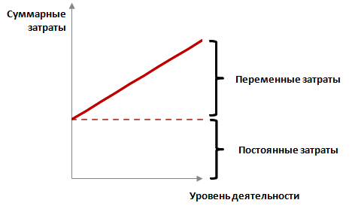
Рис. 7. Условно-переменные затраты. Переменная часть присутствует всё время.
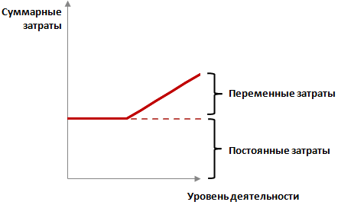
Рис. 8. Условно-переменные затраты. Переменная часть «включается» с некоторого уровня деятельности.
На практике модель поведения затрат, изображенная на рис. 7 является наиболее распространенной. Рассмотрим пример анализа такого поведения затрат. Для начала данные прошлых периодов (рис. 9) наносят на график (рис. 10), далее строится аппроксимирующая линия. Точка пересечения линии с осью ординат дает величину постоянных затрат. Угол наклона линии – величина переменных затрат на единицу продукции. Если вывести на график подпись линии тренда, то мы сразу увидим искомые значения: постоянные затраты = 8453 тыс. руб., переменные затраты на единицу продукции = 185 тыс. руб.
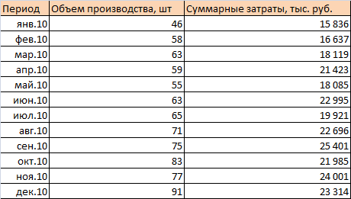
Рис. 9. Суммарные затраты и объем производства
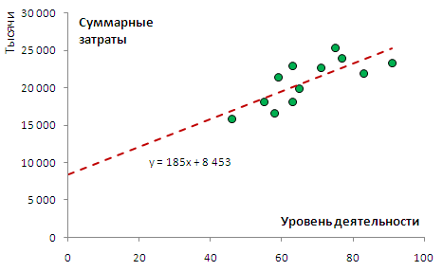
Рис. 10. Графический анализ условно-переменных затрат

